**PROCEDURE DE SAUVEGARDE**

**DE LA BASE ENTRAIDE**

Ouvrir Google Chrome  et entrer l’adresse : <http://127.0.0.1/home/index.php>

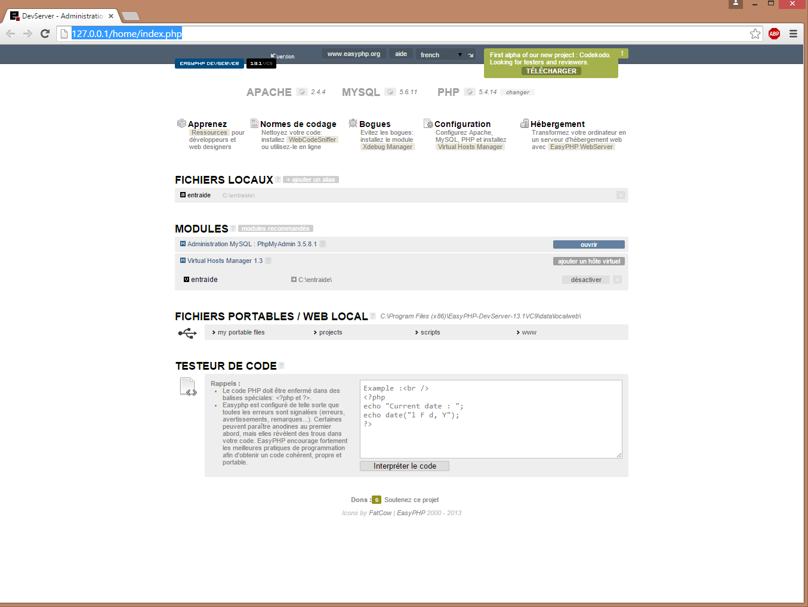

Cliquer sur le bouton  à droite de Administration MySQL : PhpMyAdmin 3.5.8.1

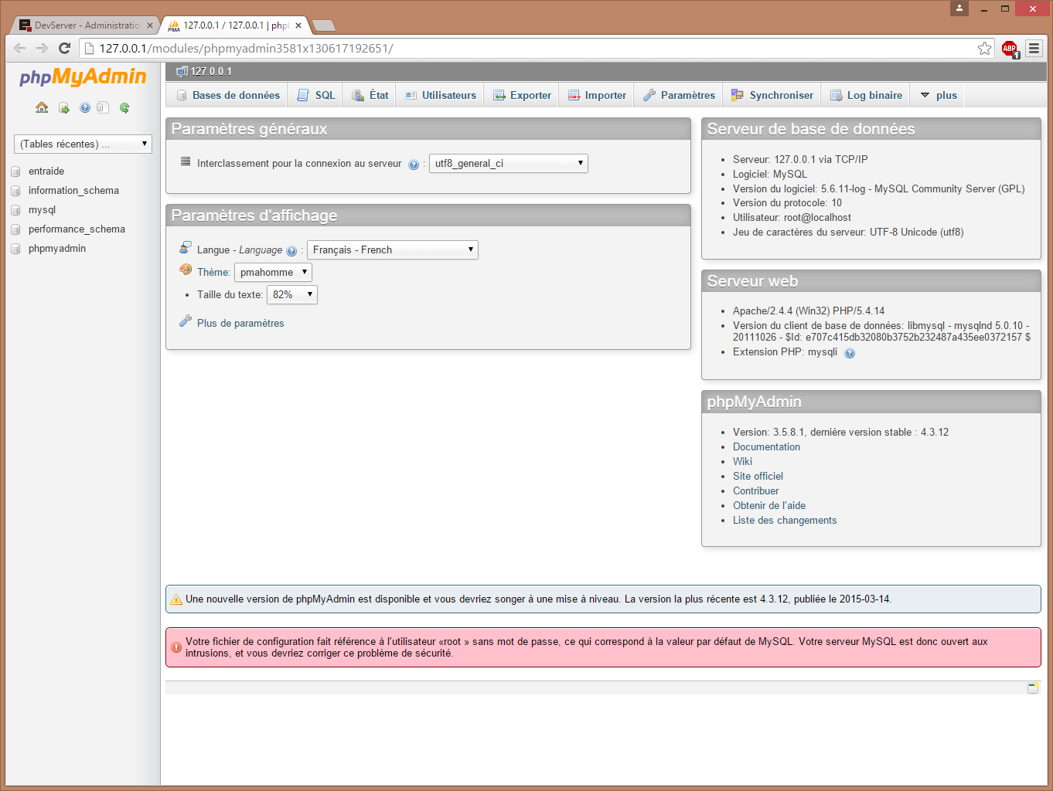

Cliquer sur Exporter



Cliquer sur Personnalisée- afficher toutes les options possibles

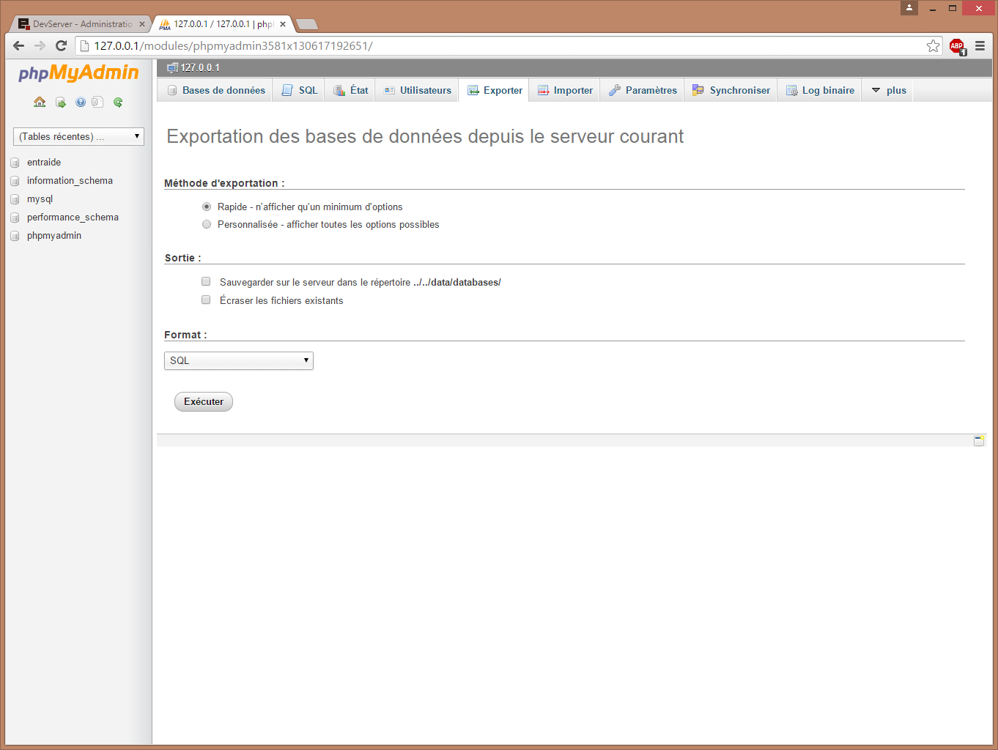

Sélectionner la base « entraide »

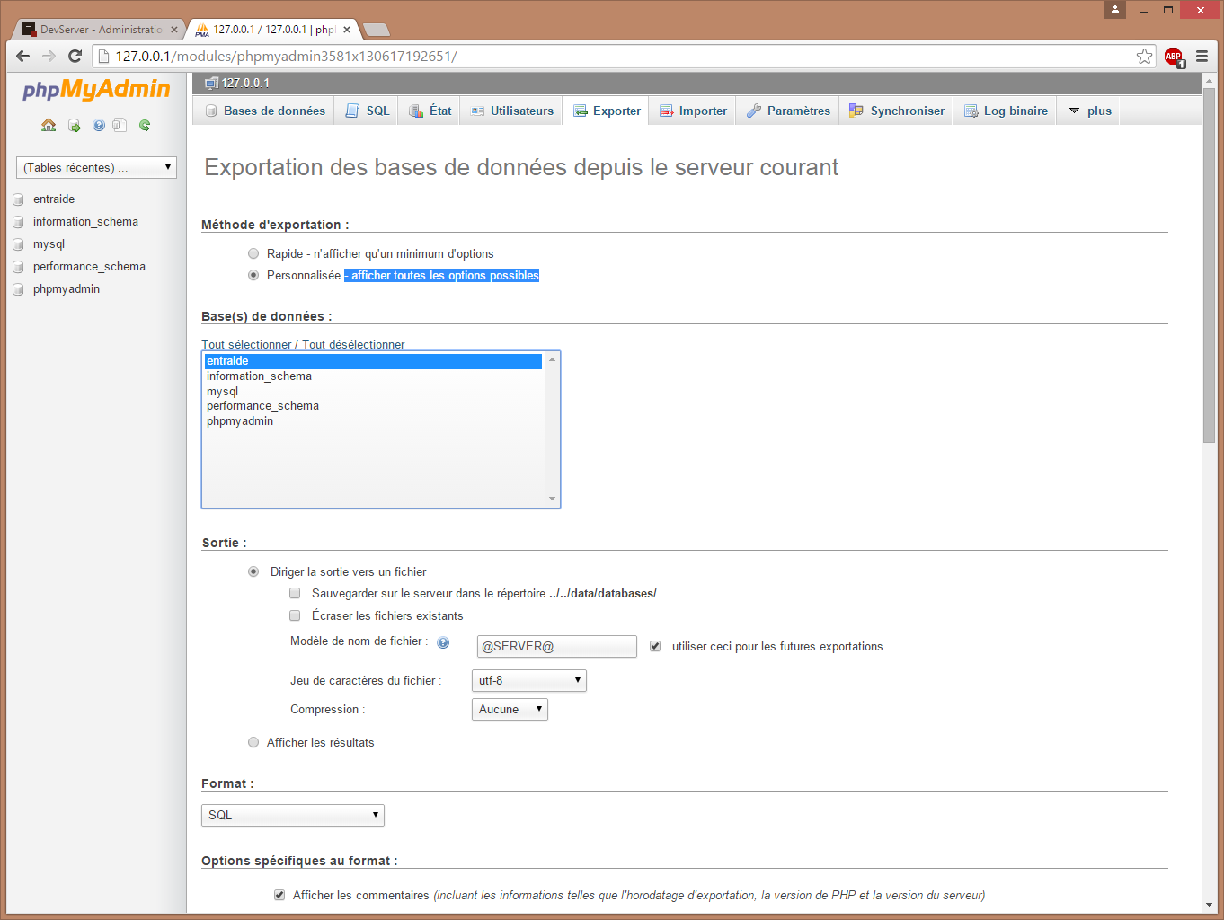

Ascenceur

Utiliser l’ascenseur pour aller plus bas dans la page

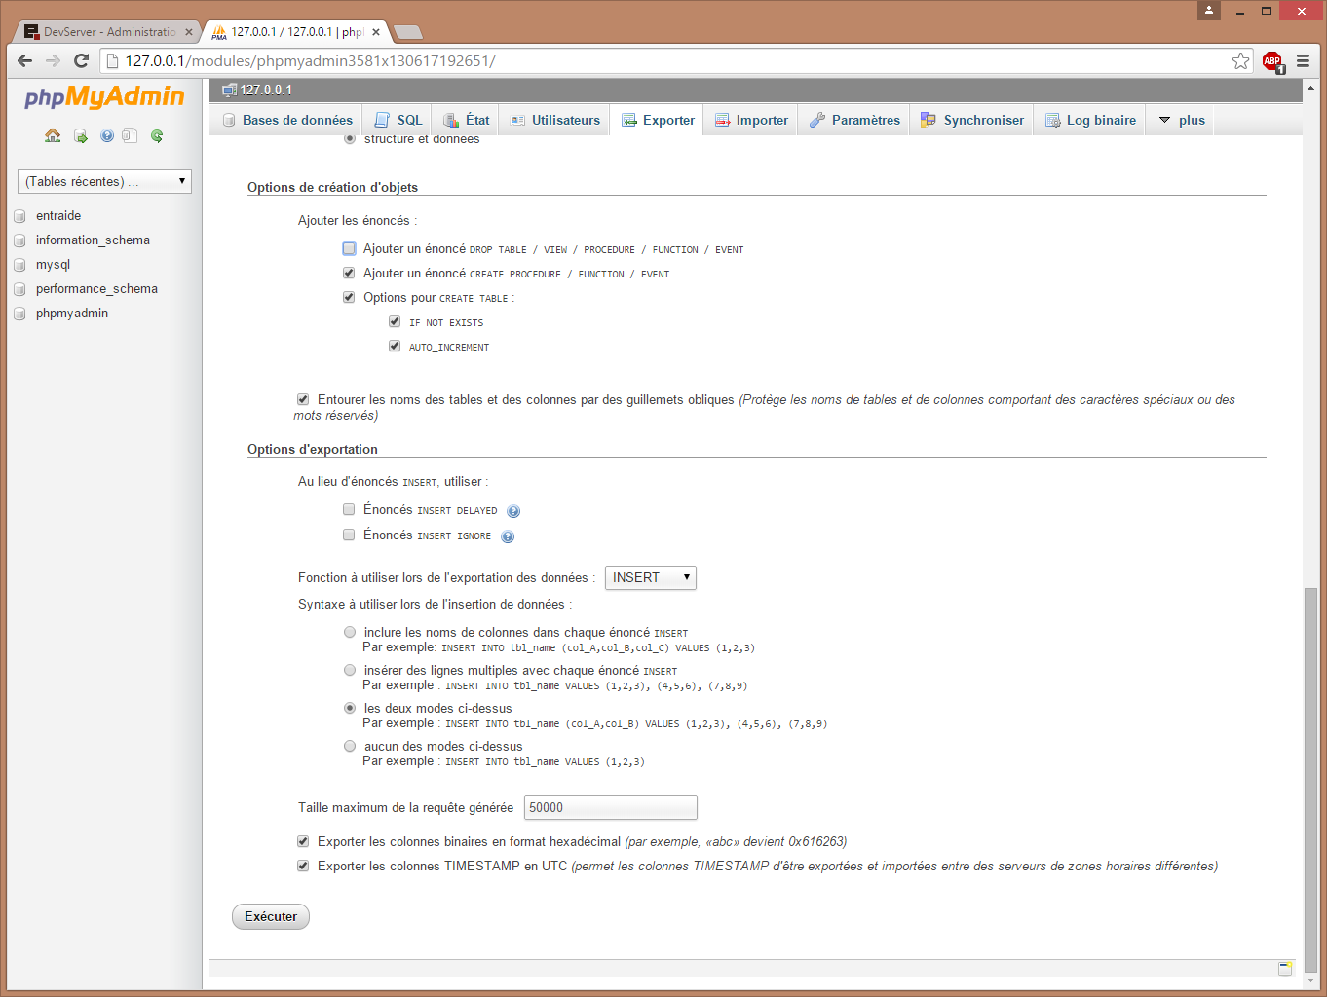

Ascenceur

Cliquer sur le bouton « Ajouter un énoncé DROP TABLE / VIEW / PROCEDURE / FUNCTION / EVENT »



Cliquer sur le bouton « Exécuter »

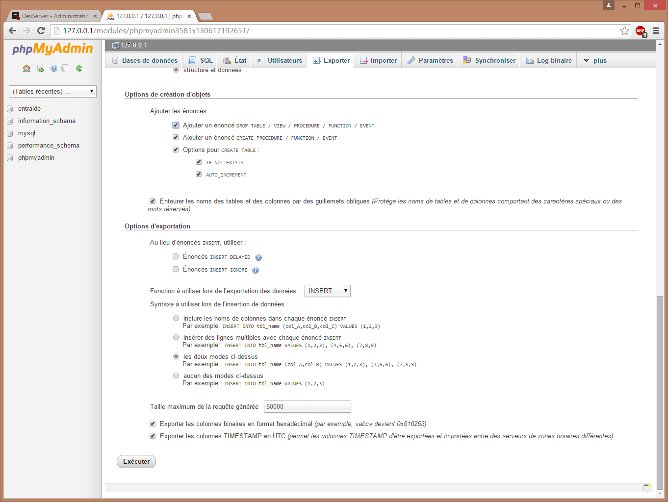

La base est sauvegardée dans le fichier 127_0_0_1 (x).sql situé dans C:\utilisateurs\xavier\telechargements

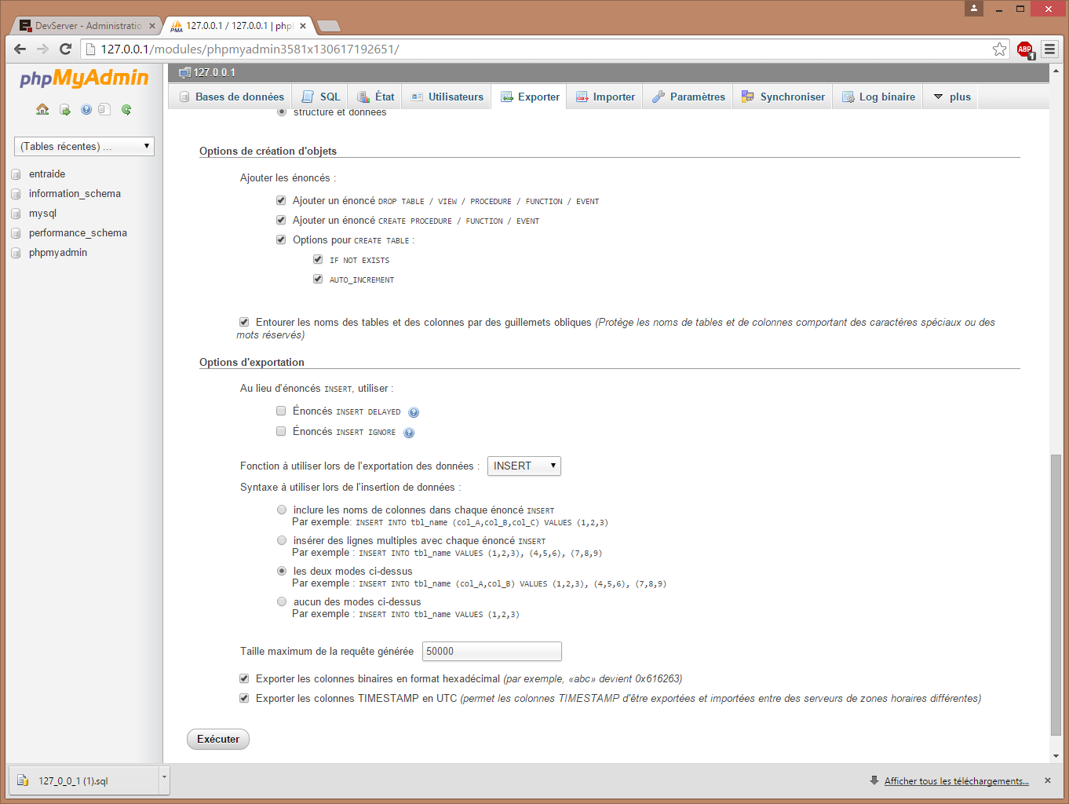

Cliquer sur la flèche pour ouvrir le fichier et le copier sur une clé ou un autre support.

